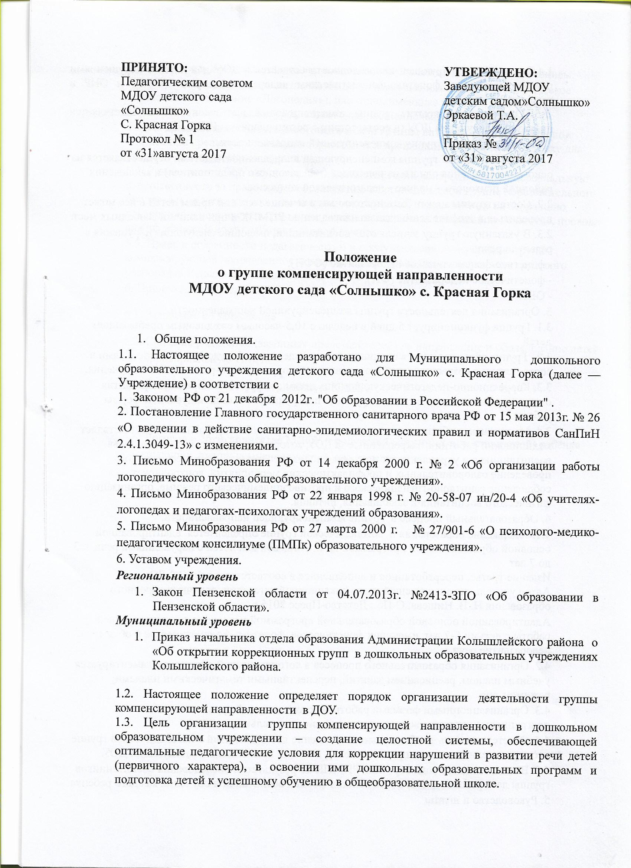

1.4.Группа компенсирующей направленности создаётся в ДОУ для детей с нарушениями речевого развития: фонетико-фонематическим недоразвитием речи (ФФН) и ОНР в возрасте 3-7 лет.
1.5. Открытие и закрытие группы компенсирующей направленности осуществляется приказом заведующей ДОУ (в соответствии с рекомендациями РПМПК).
2. Порядок приема в группу компенсирующей направленности.
2.1. Комплектование группы компенсирующей направленности детьми осуществляется на основании заявления одного из родителей (или законного представителя) и заключения районной психолого – медико - педагогической комиссии.
2.2. Состав группы может быть постоянным в течение года или прием детей в нее может проводиться в течение всего года по направлению РПМПК и при наличии свободных мест.
2.3. В указанную группу зачисляются воспитанники, имеющие следующие нарушения в развитии речи:
- фонетико-фонематическое недоразвитие (ФФН);
- фонетическое недоразвитие (ФН);
- ОНР.
3. Организация деятельности группы компенсирующей направленности.
3.1. Группа функционирует 5 дней в неделю с 10,5-часовым ежедневным пребыванием детей.
3.2. Группа обеспечиваются специальным помещением, оборудованием и пособиями в соответствии с возрастом детей и направлением коррекционно-развивающего обучения.
3.3. Коррекционно-педагогическую помощь детям с нарушениями речевого развития оказывают: логопед, воспитатели группы, подгрупповые и индивидуальные формы работы.
3.4. Медицинское обеспечение в группе компенсирующей направленности осуществляет медицинский работник, закреплённые за ДОУ, который отвечает за охрану здоровья воспитанников и укрепление их психофизического состояния, диспансеризацию, проведение оздоровительных и профилактических мероприятий, контролирует соблюдение санитарно-гигиенического и противоэпидемического режима, организацию физического воспитания и закаливания, питания.
4. Образовательный процесс в группе компенсирующей направленности.
4.1.Содержание образования в логопедической группе определяется адаптированной основной образовательной программой Н. В. Нищевой для детей с нарушениями речи с 3 до 7 лет
Издание третье, переработанное и дополненное в соответствии с ФГОС ДО
Автор учитель-логопед высшей квалификационной категории, отличник народного образования Н. В. Нищева. С-Пб.: Детство-Пресс 2015 г.
Адаптированной основной образовательной программой коррекционно-развивающей работы с детьми 5-7 лет, имеющих фонетическое, фонетико-фонематическое и общее недоразвитие речи.
4.2. Организация образовательного процесса в логопедической группе регламентируется учебным планом, расписанием занятий, перспективными тематическими планами, режимом дня.
4.3. Организационными формами работы в логопедической группе являются подгрупповые занятия с воспитанниками и индивидуальные занятия.
4.4. Ответственность за обязательное посещение детьми занятий в логопедической группе несут родители (законные представители), логопед, воспитатель и заведующий ДОУ.
4.5. В конце каждого года обучения РПМПК по результатам обследования воспитанников группы дает рекомендации о дальнейших формах воспитания и обучения каждого ребенка.
5. Руководство и штаты
5.1. Должность логопеда устанавливаются в соответствии со штатным расписанием.
5.2. На должность логопеда назначается лицо, имеющее высшее дефектологическое образование (отделение «Логопедия»), или лицо, имеющее высшее педагогическое образование и прошедшее курсы подготовки по специальности «Логопедия».
5.3. На должность воспитателя логопедической группы назначаются лица, имеющие высшее или среднее специальное образование и прошедшие курсовую подготовку для работы в логопедической группе.
5.4. Руководитель ДОУ осуществляет систематический контроль и несет персональную ответственность за правильную организацию в логопедической группе образовательного процесса и проведение всего комплекса мероприятий, направленных на коррекцию отклонений в психическом развитии детей, повышение квалификации педагогов, проводит анализ эффективности работы в данной группе.
5.5. Права и обязанности педагогического и обслуживающего персонала группы компенсирующей направленности определяются правилами внутреннего трудового распорядка и должностными обязанностями.
6. Приложения к Положению
6.1. Заявление на зачисление
6.2. Согласие родителей (законных представителей) на направление и обследование детей на территориальную ПМПК
6.3. Направление на территориальную ПМПК
6.4. Соглашение с родителями ( законными представителями)
6.5. Договор о сотрудничестве МДОУ и родителей (законных представителей) ребёнка, посещающих группу компенсирующей направленности



